Generación de masas con Dynamo

Para poder ejecutar el script desde Revit, nos dirigimos a gestionar > programas > Dynamo, es posible que tengamos que instalar paquetes adicionales, simplemente tendremos que seleccionar el paquete que nos está dando error y darle a instalar paquete.

Este script tiene una serie de requisitos extra, debemos entrar al Dynamo y modificar la ruta del archivo Masa Métrica.rft

🤙 (Tranquilos que lo pasamos junto con el archivo dyn) 🤙

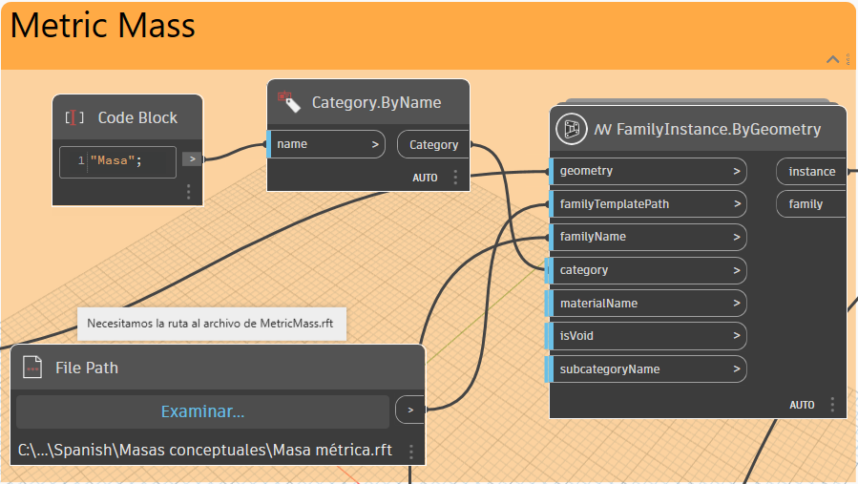



***Cosas importantes a tener en cuenta***

1. Este script siempre se ejecuta una vez lanzado te va a crear las masas sí o sí.
2. Este script se debe lanzar teniendo activa la vista 3D (No me hago cargo de lo que pase si no se hace).
3. Por defecto las masas en Revit están ocultas, por lo tanto, un paso esencial es ir a Masa y emplazamiento > Mostrar Masa: formas y suelos (Es la opción con una bombilla 💡)
4. Tenemos que cambiar manualmente también el nombre del parámetro con el que se definen los colores en la vista:

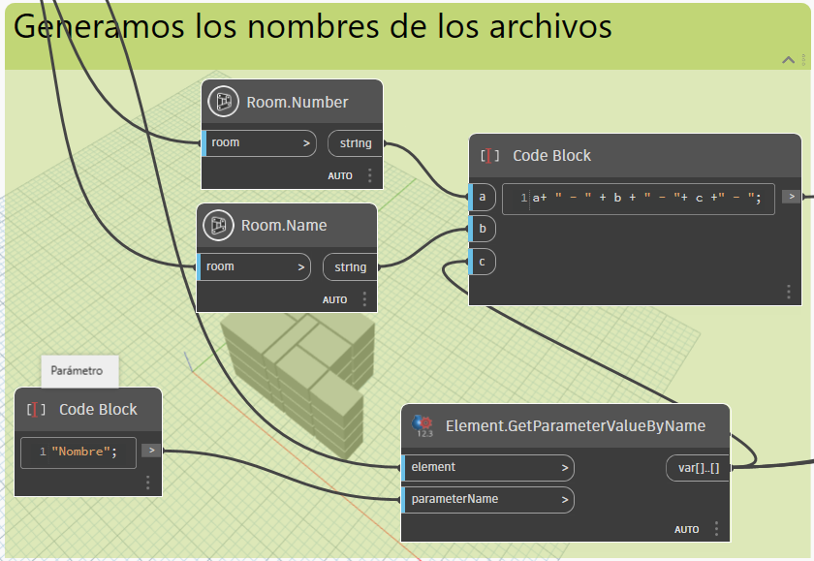



Este “Nombre” debemos cambiarlo al valor definido en Revit ->

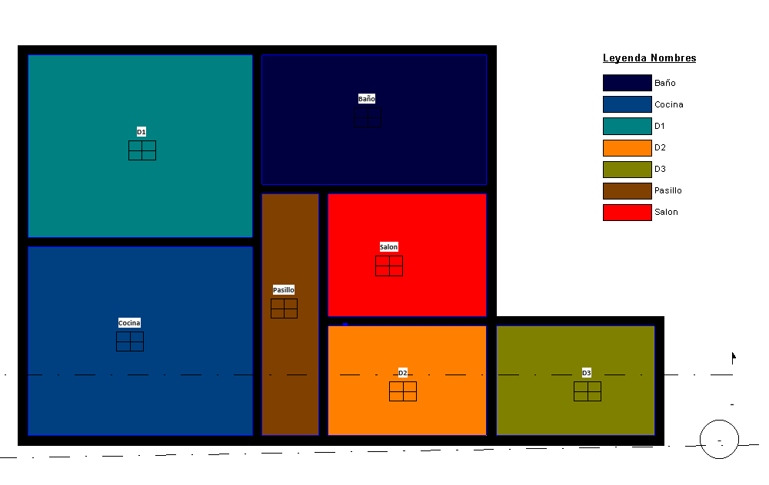

Esto lo podemos observar mejor en Arquitectura > Habitación y Área > Esquema de Color.

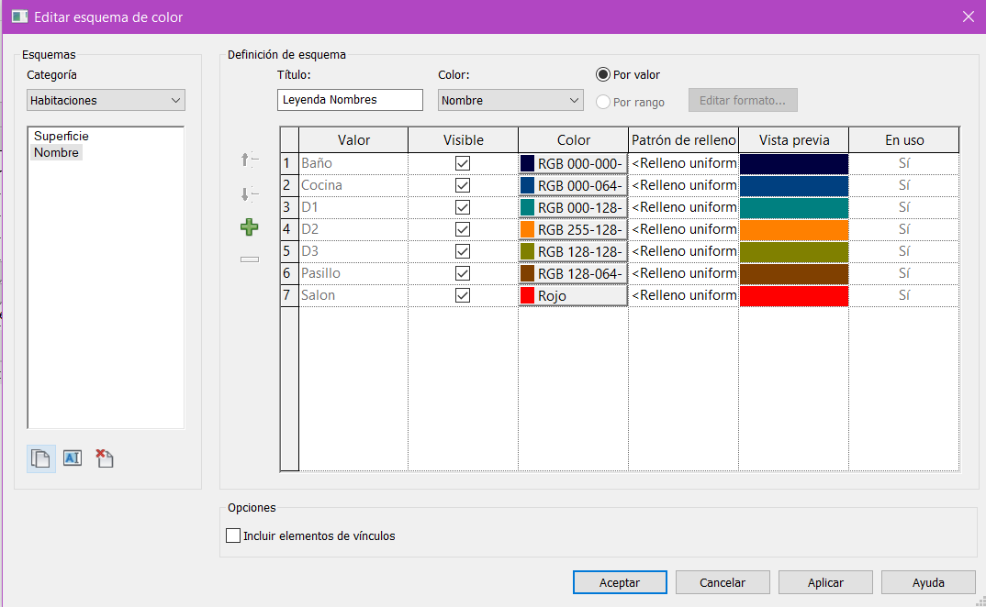

Como vemos el parámetro es por Nombre por eso el nombre de la variable en Dynamo.